Ruben Akerman

Master MS2D 2

Votre mission :

L'équipe Commercial a besoin de savoir quels sont les hôtels à contacter pour leur vendre les ingrédients dont l'entreprise dispose une licence.

A partir du fichier dataset_4, j'extrais la liste des ingrédients pour lesquels il y a eu un contrat de signé.

J'ai remplacé les virgules par des retours chariots

J'utilise la fonction de suppression des doublons Excel pour construire un fichier sans doublons de ces ingrédients.

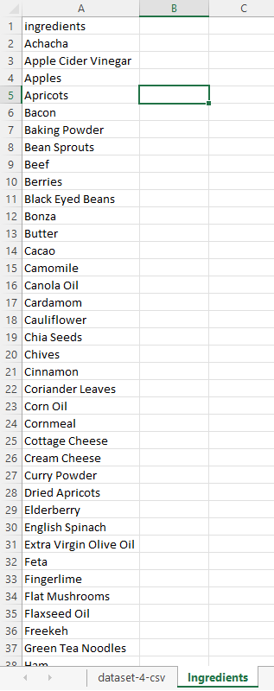

C'est la liste des ingrédients autorisés que je suis autorisé à vendre aux hôtels prospects.

J'en créée une table authorized_ingredients dans la base de données Leads.

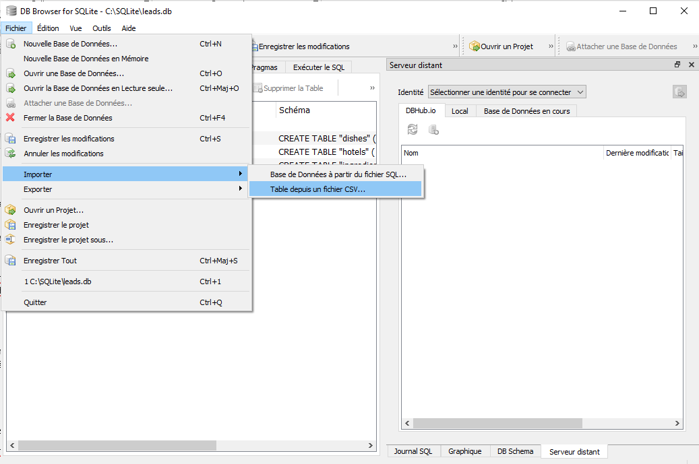

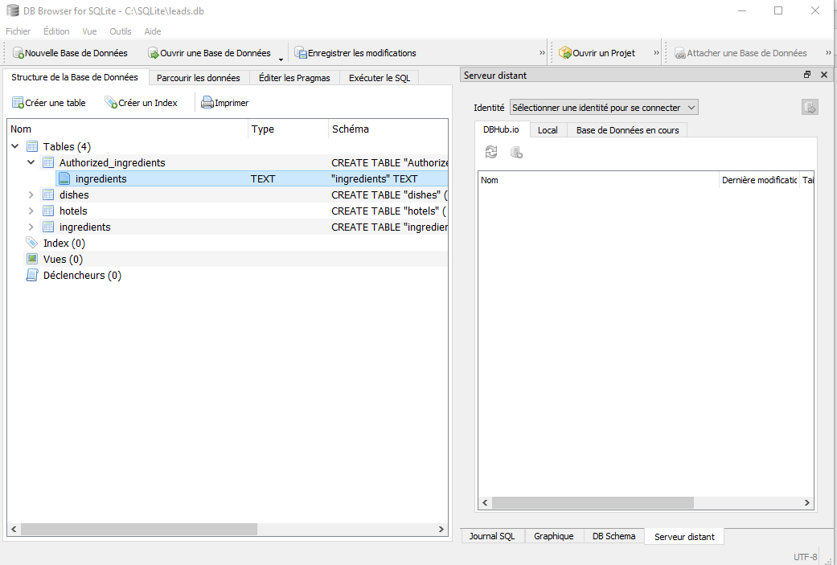

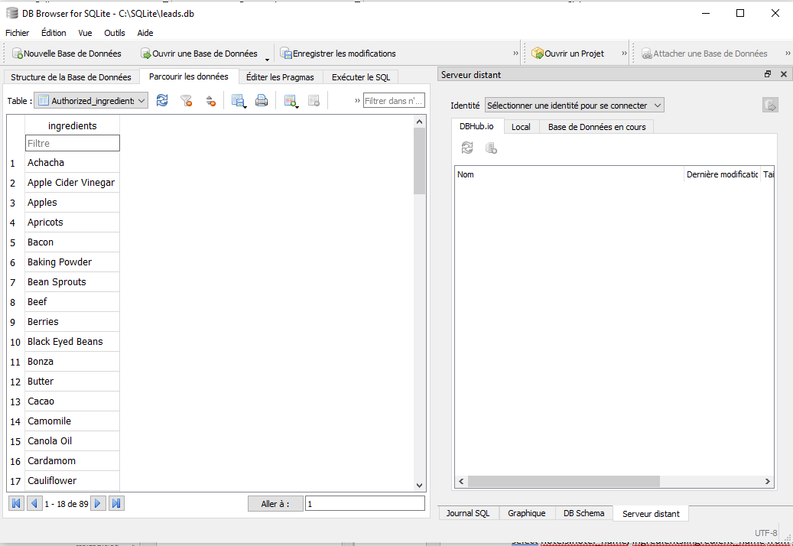

Pour savoir si un hôtel a besoin d'un ingrédient, je dois extraire la liste des ingrédients qui interviennent dans une recette pour un hôtel.

La jointure Hotel – Recette – Ingrédient donnera la liste des ingrédients dont l'hôtel a besoin.

select hotels.hotel_name, ingredients.ingredient_name from dishes, ingredients, hotels where hotels.hotel_code = dishes.hotel_code and dishes.dish_code = ingredients.dish_code;

Cela ne sert à rien de chercher lui vendre un ingrédient qui n'intervient pas dans une de ses recettes, même si je suis autorisé à lui vendre (c’est-à-dire qu'il faut partie de la table des ingrédients autorisés).

Donc à partir du résultat précédent, je dois faire une jointure pour lier avec la table des ingrédients autorisés.

Cela donnera la liste des ingrédients par hôtel que je peux leur vendre et dont ils ont besoin.

select hotels.hotel_name, ingredients.ingredient_name from dishes, ingredients, hotels, authorized_ingredients where hotels.hotel_code = dishes.hotel_code and dishes.dish_code = ingredients.dish_code and ingredients.ingredient_name = authorized_ingredients.ingredients ;



